桃園市政府海岸管理工程處
里海學堂 海岸通識教育研習班課程
【報名須知】
- 緣起
為推廣海洋環境教育，讓本市教職員了解藻礁知識，辦理海岸通識教育研習班－觀新藻礁課程， 期望教職員於課後能將海洋保育觀念帶回校園，共創環境教育理念。
- 辦理單位
- 主辦單位：桃園市政府海岸管理工程處
- 執行單位：點點塑環保科技股份有限公司
- 課程對象
桃園市高中、國中小、幼兒園教職員。
- 課程人數
每堂至少35人成團。
- 課程費用
全額免費。
- 課程日期
七梯次以供老師選擇，每場以上午9時至下午3時為主。
- 2022/8/24(三)
- 2022/8/25(四)
- 2022/9/10(六)
- 2022/9/11(日)
- 2022/9/18(日)
- 2022/10/8(六)
- 2022/10/9(日)
- 課程地點：藻礁生態環境教室、觀新藻礁生態系野生動物保護區、永興社區市民活動中心、冠美錦鯉園。

- 課程內容
課程詳細內容以里海學堂環境教育數位學習網公告內容為主。
時間 | 觀新藻礁
09:00~09:20 | 集合
09:20~10:00 | 出發(前往藻礁生態環境教室)
10:00~12:00 | 藻礁生態環境教室  想要與觀新藻礁譜一場千年之戀嗎？認識10年才長1公分的海洋生物育嬰房，由專業解說員講解藻礁相關知識，藻礁如何形成及其生態環境組成。  觀新藻礁生態系野生動物保護區  號稱全台面積最大的千年植物藻礁，因其生長速度緩慢，每一方寸都是彌足珍貴，由海岸生態講師帶領進入藻礁保護區，親眼見證藻礁活歷史。
12:00~13:20 | 午餐  在地特色料理
13:20~15:20 | 永興社區市民活動中心-黑米香&客家擂茶DIY  冠美錦鯉園-落羽松步道拍照打卡好愜意
15:20~ | 回程

- 注意事項
- 1.每梯次上限人數40人，未滿35人不開班，因名額有限，有意參加者請於開課前一週完成報名以利審核。
- 因受潮汐上的限制，請務必準時到達約定地點。
- 現地參觀以步行方式為主，請行動不便或攜帶幼兒之學員評估後再同行。
- 主辦單位有權依當天現場狀況及天氣進行活動流程的細部調整。
- 遊客自備用品建議
1.以穿著包性佳且易於活動的鞋子並內著襪子，建議著雨鞋以預防水及沙子進鞋。
2.以長袖衣物，或是攜帶袖套、帽子、水、毛巾、防蚊液及防曬用品。
3.視依個人需要隨身包、隨身藥品
- 安全守則
1.如有身體不適或發現隊員有異樣時，請立即告知。
2.因為海邊課程，請學員嚴禁戲水及到水深之處。
- 環教時數
全程參加者得獲得環境教育終身學習時數。
※需於課程前加入里海學堂環境教育學習網成為紅利會員，課後成為會員者，不得追溯。
- 線上報名流程
- 登入里海學堂環境教育學習網(https://www.satoumicollege.com.tw/)
- 加入會員
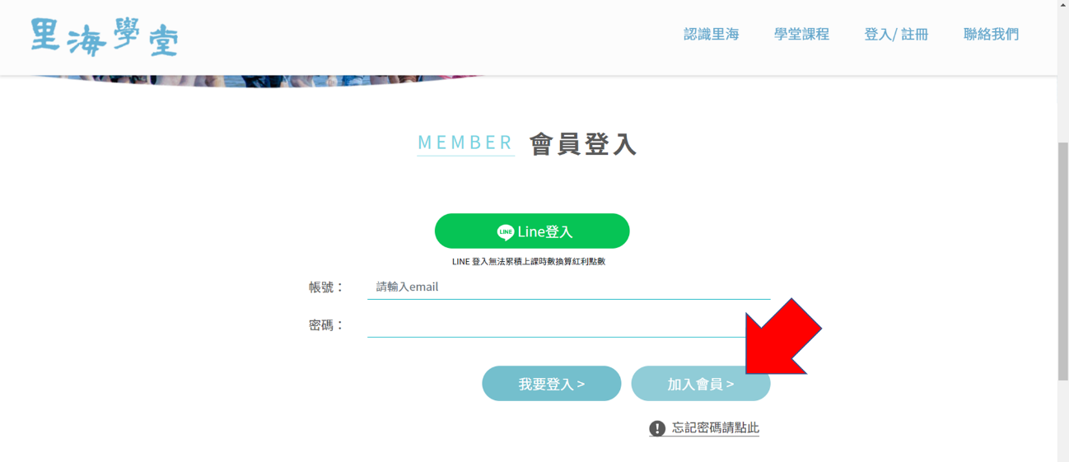
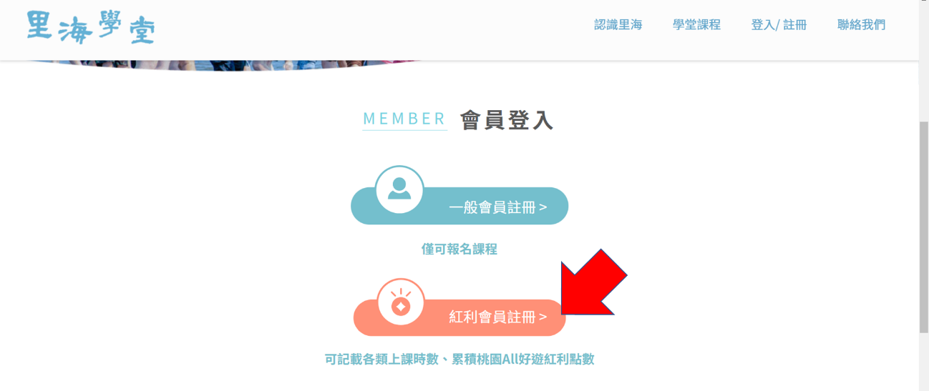
- 填寫會員資料
為利於加保旅遊平安險，註冊時請務必填寫真實姓名、身分證字號及出生日期。
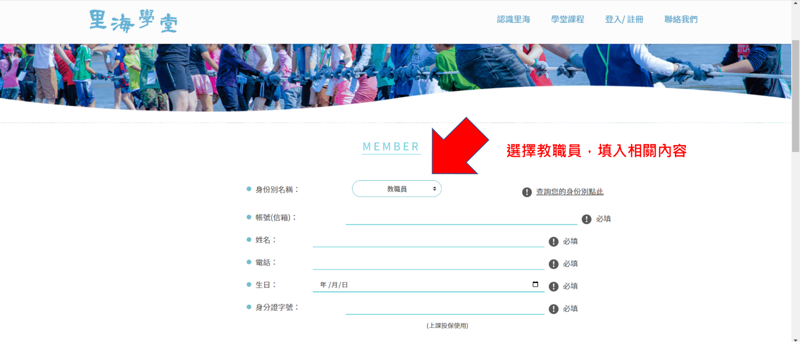
選擇教職員，填入相關內容

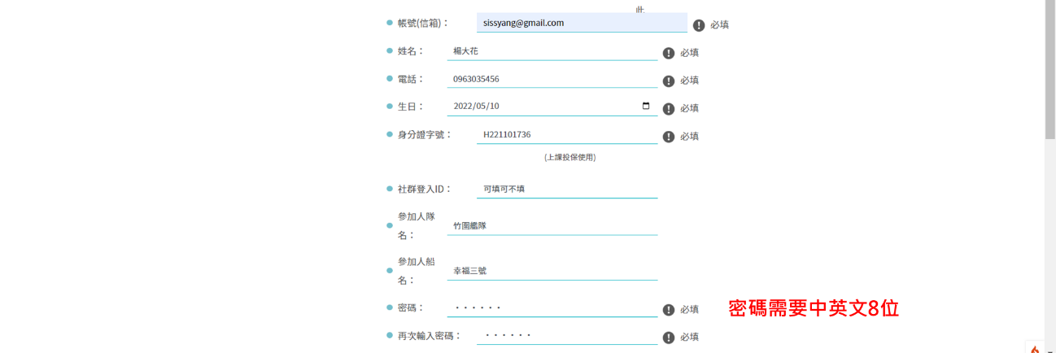

- 加入成功
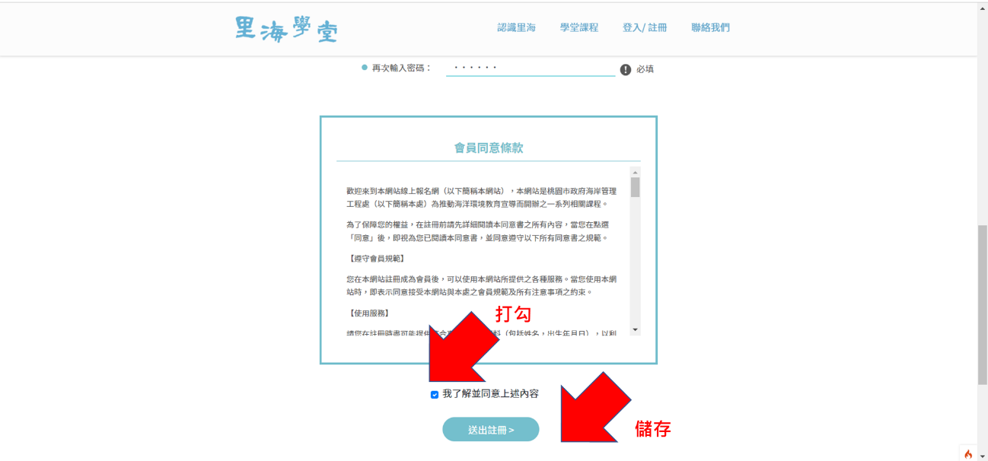

- 點選-學堂課程/專業學習/海岸通識教育研習班
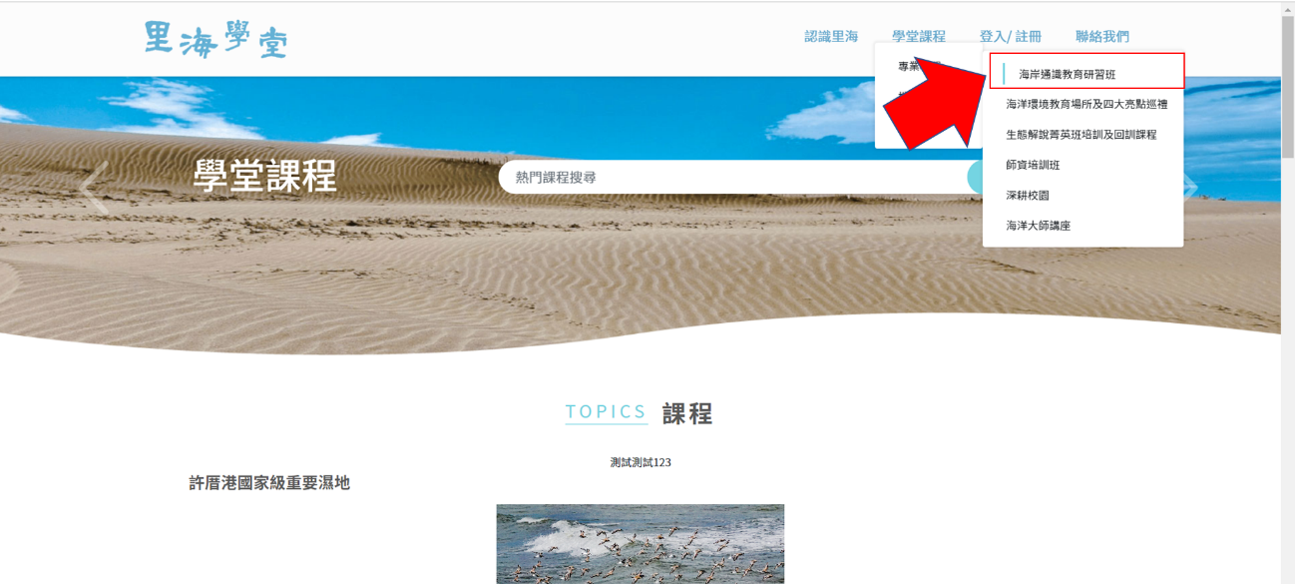
- 點選-千年藻礁/藻礁課程
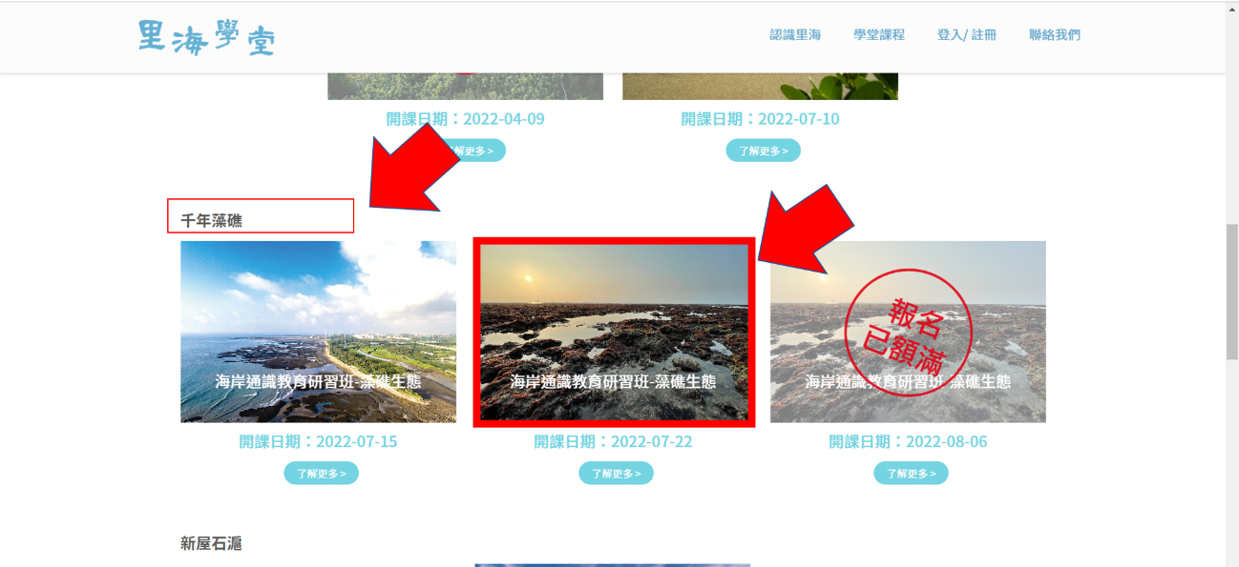

- 點選個人報名，即可報名成功(額滿35人才會出團，課程前1-2天會以電子郵件寄發行前通知，請報名者留意註冊信箱)
